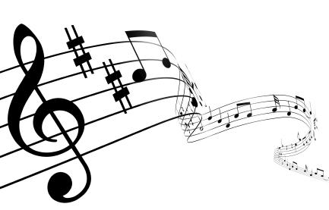

Hasiči okrsku PLASY



MCPE02655_0000[1]**pořádají**

**VIII. HASIČSKÝ PLES**

**v kulturním domě obce PLÁNĚ**

**sobota 20. 1. 2018 od 20.00 hodin**

**hudba MEJDAN MUSIC vstupné 100,- Kč**

**Kromě bohaté tomboly Vás čeká půlnoční slosování vstupenek o hodnotné ceny!!!**

**Doprava zajištěna autobusem ČSAD na trase:**

**Mladotice, Horní Hradiště, Žebnice, Plasy, Rybnice, Kaznějov**